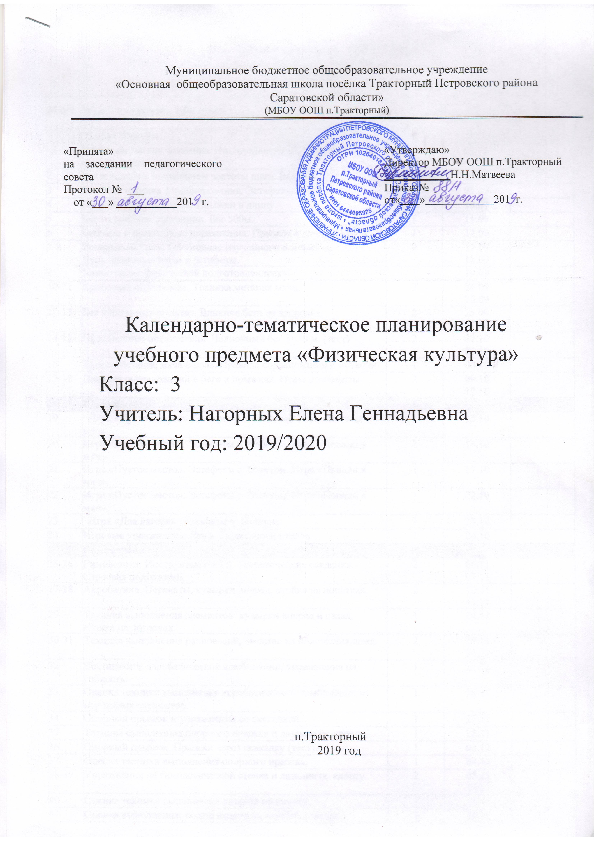

Календарно-тематическое планирование по физической культуре
для 3 класса

№ п/п | Раздел программы, тема урока | кол-во часов | дата
№ п/п | Раздел программы, тема урока | кол-во часов | план | факт
 | Легкая атлетика | 18
1 | Вводный. Легкая атлетика. Инструктаж по ТБ. Влияние л/а на организм школьника. | 1 | 03.09
2 | Бег и ходьба с изменением частоты шага. Высокий старт. | 1 | 04.09
3 | Бег 30м, техника финиширования. Эстафетный бег. | 1 | 05.09
4 | Бег в медленном темпе. Прыжки в длину. | 1 | 10.09
5 | Бег на средние дистанции. Бег 500м. | 1 | 11.09
6 | Беговые и прыжковые упражнения. Прыжок в длину с места. | 1 | 12.09
7-8 | Резервный урок. Обобщение изученного материала.  День Здоровья. Игры и эстафеты. | 2 | 17.09  18.09
9 | Мониторинг физической подготовленности. | 1 | 19.09
10-11 | Кроссовая подготовка. Техника метания мяча. | 2 | 24.09  25.09
12-13 | Бег 1000 м на результат. Влияние бега на здоровье. | 2 | 26.09  01.10
14-15 | Преодоление препятствий. Челночный бег 3×10 м. (тест) | 2 | 02.10  03.10
16 | Кросс. Метание мяча в цель. Правила соревнований в метании. | 1 | 08.10
17-18 | Правила соревнований в беге и прыжках. Игры и эстафеты. | 2 | 09.10  10.10
 | Подвижные игры | 6
19 | Игра «Пустое место». Эстафеты с б/мячом. Игра «Попади в мяч». | 1 | 15.10
20 | Игра «Пустое место». Эстафеты с б/мячом. Игра «Попади в мяч». | 1 | 16.10
21 | Игра «Пустое место». Эстафеты с б/мячом. Игра «Попади в мяч». | 1 | 17.10
22 | Игра «Пустое место». Эстафеты с б/мячом. Игра «Попади в мяч». | 1 | 22.10
23 | Игра «Два лагеря». Эстафеты с б/мячом. | 1 | 23.10
24 | Игровые упражнения. Игры. Подведение итогов. | 1 | 24.10
 | Гимнастика | 19
25-26 | Гимнастика. Инструктаж по ТБ. Теоретические сведения. Строевая подготовка. | 2 | 06.11  07.11
27-28 | Акробатика. Перекаты, кувырки вперед, стойка на лопатках. | 2 | 12.11  13.11
29 | Техника выполнения элементов: кувырки вперед и назад, стойка на лопатках. | 1 | 14.11
30-31 | Техника выполнения равновесий, «моста» из положения лежа. | 2 | 19.11  20.11
32 | Составление акробатической комбинации, упражнения на гибкость. | 1 | 21.11
33 | Оценка техники выполнения акробатической комбинации из изученных элементов. | 1 | 26.11
34 | Опорный прыжок и упражнения со скакалкой. | 1 | 27.11
35 | Техника выполнения опорного прыжка и лазания по канату. | 1 | 28.11
36 | Опорный прыжок. Прыжки через скакалку (тест). | 1 | 03.12
37 | Оценка техники выполнения опорного прыжка. | 1 | 04.12
38-39 | Упражнения на гимнастической стенке и лазание по канату. | 2 | 05.12  10.12
40 | Оценка техники выполнения лазания по канату. | 1 | 11.12
41 | Оценка выполнения: подтягивание на перекладине (м), поднимание ног в висе (д). | 1 | 12.12
42-43 | Игры и эстафеты с элементами гимнастики и акробатики. | 2 | 17.12  18.12
 | Подвижные игры | 4
44 | Ловля мяча двумя руками от груди на месте в парах и шагом. | 1 | 19.12
45 | Ведение мяча с изменением скорости и передачи различным способом. Эстафеты. | 1 | 24.12
46 | Урок – школа мяча. Эстафеты. | 1 | 25.12
47 | Оценка техники ловли и передачи мяча. Игра «Мяч капитану». | 1 | 26.12
 | Подвижные игры | 4
48 | Игры «Перестрелка» и «Два лагеря». Эстафеты. Сочетание приемов: перемещение, прием, передача в игровых действиях. | 1 | 14.01
49 | Игры «Перестрелка» и «Два лагеря». Эстафеты. Сочетание приемов: перемещение, прием, передача в игровых действиях. | 1 | 15.01
50 | Игры «Перестрелка» и «Два лагеря». Эстафеты. Сочетание приемов: перемещение, прием, передача в игровых действиях. | 1 | 16.01
51 | Игровые упражнения. Игра «Пионербол». | 1 | 21.01
 | Лыжная подготовка- | 21
52 | Лыжная подготовка. Инструктаж по ТБ. Теоретические сведения. | 1 | 22.01
53-54 | Скрепление и переноска лыж. Строевые упражнения с лыжами в руках. | 2 | 23.01  28.01
55 | Ступающий и скользящий шаг с палками и без палок. | 1 | 29.01
56 | Попеременный двухшажный ход без палок и с палками. | 1 | 30.01
57 | Повороты переступанием вокруг носков и пяток. | 1 | 04.01
58 | Прохождение дистанции 1 км в медленном темпе. | 1 | 05.02
59-60 | Техника спусков со склона в средней стойке. Повороты переступанием. | 2 | 06.02  11.02
61 | Подъем «лесенкой» и «елочкой». Спуски на склоне. | 1 | 12.02
62 | Прохождение дистанции до 2 км в медленном темпе. | 1 | 13.02
63 | Попеременный двухшажный ход с палками. Оценка выполнения. | 1 | 18.02
64 | Одновременный одношажный и двухшажный ход. Эстафеты. | 1 | 19.02
65 | Прохождение дистанции до 2 км со средней скоростью. | 1 | 20.02
66 | Подъем «лесенкой» или «елочкой». Оценка выполнения. Игры. | 1 | 25.02
67 | Игры и эстафеты. Игра «Быстрый лыжник». | 1 | 26.02
68-69 | Совершенствование техники лыжных ходов, спусков и подъемов. | 2 | 27.02  04.03
70 | Контрольное прохождение дистанции 1-2 км. | 1 | 05.03
71-72 | Урок-игра «Спортсмены». Подведение итогов. | 2 | 06.03  11.03
 | Подвижные игры | 8
73 | Игра «Передал - садись». Игра «Мяч среднему». Игра «Мяч капитану». Игра «Мяч ловцу». Эстафеты | 1 | 12.03
74 | Игра «Передал - садись». Игра «Мяч среднему». Игра «Мяч капитану». Игра «Мяч ловцу». Эстафеты | 1 | 13.03
75 | Игра «Передал - садись». Игра «Мяч среднему». Игра «Мяч капитану». Игра «Мяч ловцу». Эстафеты | 1 | 18.03
76 | Ловля и передача мяча в парах, тройках и по кругу. Игра «Мяч ловцу». | 1 | 19.03
77 | Различные упражнения и игры на технику владения б/мячом. | 1 | 20.03
78 | Сочетание приемов: ведение-остановка-бросок. Игра «Борьба за мяч». | 1 | 08.04
79 | Тактика игры. Игра в мини-баскетбол по упрощенным правилам. | 1 | 09.04
80 | Мониторинг физической подготовленности. | 1 | 10.04
 | Легкая атлетика | 20
81 | Легкая атлетика. Инструктаж по ТБ. Ходьба, бег, прыжки. | 1 | 15.04
82-83 | Прыжки в высоту с разбега способом «перешагивания». | 2 | 16.04  17.04
84 | Упражнения на технику прыжка в высоту и метания мяча. | 1 | 22.04
85-86 | Оценка техники выполнения прыжка в высоту с разбега. | 2 | 23.04  24.04
87-88 | Спринтерский бег. Стартовый разгон. Бег 30 м. | 2 | 29.04  30.04
89-90 | Эстафетный бег с передачей по этапам. | 2 | 06.05  07.05
91 | Бег 1000 м на результат. | 1 | 08.05
92-93 | Кросс. Преодоление полосы препятствий. | 2 | 13.05  14.05
94-95 | Теоретическое тестирование «Основы физической культуры». | 2 | 15.05  20.05
96 | Урок – игра спортсмены. | 1 | 21.05
97-98 | Игра «Путешествие в Спортландию». | 2 | 22.05  27.05
99-100 | Игры и эстафеты на свежем воздухе. Подведение итогов за год. | 2 | 28.05  29.05
 | Резервные уроки
101 | Обобщение изученного материала.  Турнир по мини-футболу. |  | декабрь
102 | Обобщение изученного материала.  Турнир по «Пионерболу». |  | апрель

Лист корректировки календарно-тематического планирования

Предмет: физическая культура Класс: 3

Учитель:Нагорных Е.Г

2019-2020 учебный год
№ урока | дата |  | Тема | Количество часов |  | Причина корректировки | Способ корректировки
№ урока | по плану | факт | Тема | по плану | дано | Причина корректировки | Способ корректировки

